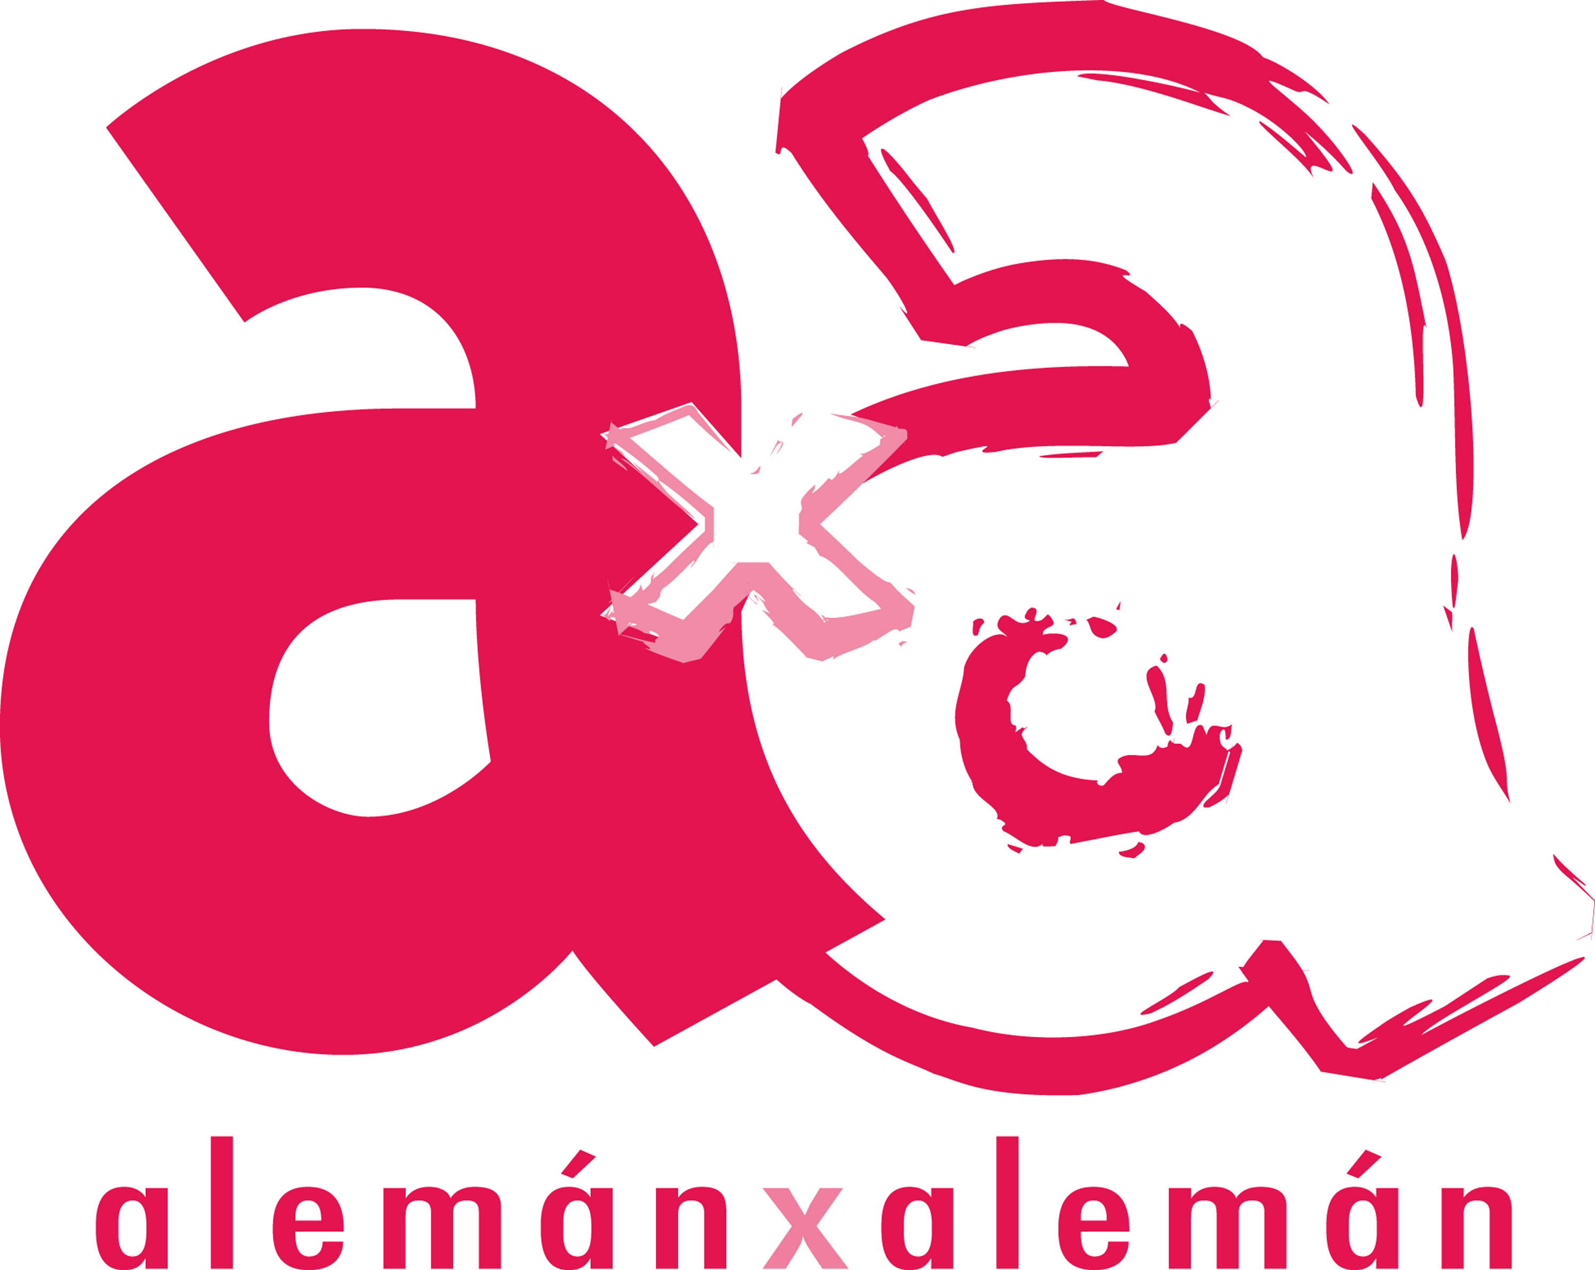

Ejercitación para avanzados

Für Fortgeschrittene auf mittlerem Niveau: B1 – B2 und höher (GER – Stufen)

A. Wann ist... (Partizip I)

1. ... ein Geschäft lohnend?
2. ... eine Prognose zutreffend?
3. ... ein Material ausreichend?
4. ... eine These Aufsehen erregend?
5. ... eine Lektüre spannend?

Arbeiten Sie bitte mit dem Wörterbuch falls nötig und schicken Sie uns Ihre Antworten.

B. Wann ist... (Partizip II)

1. ... ein System genau durchdacht?
2. ... ein Kontakt nie ganz abgerissen?
3. ... ein Gesetz vor kurzem verabschiedet?
4. ... eine Kultur längst versunken?
5. ... ein Plan schnell entworfen worden?

Erklären Sie bitte die Definitionen und schicken Sie uns Ihre Lösung zur Korrektur.
I . -lich oder -bar ?

a) Das Glas hast du absicht _______ zerbrochen.
b) Dieser Misserfolg war abseh ______, er hat unüberlegt gehandelt.
c) Das Theaterstück war wunder ______!
d) Das Kreuzworträtsel ist mit diesen Fremdwörten wirklich schwer lös ____.
e) Dieser Irrtum ist bedenk ______.
f) Ich finde es sonder _____, dass du immer Pech hast.
Lösung: a) –lich , b) –bar, c) –bar, d) –bar, e) –lich, f) –bar.

D. Präfixe: Was ist richtig?

II. ver- oder zer- ?

a) Ohne Bewohner ____ fiel das alte Haus in kurzer Zeit.
b) Das Feuer ____ glühte langsam in der kalten Nacht.
c) Der lange Rock wurde vom Stacheldraht _____ rissen.
d) Das Essen ist ja ganz ____ salzen!

Schicken Sie uns Ihren Text zur Korrektur: cursos@alemanxaleman.com.ar .

